Information om TV-boxarna från Telia

Att tänka på vid inkoppling
- Följ anvisningarna i den medföljande bruksanvisningen.
- Anslut med nätverkskabel mellan router och TV-boxen.
- Telias TV-box skall anslutas direkt till internet. Det innebär att nätverkskabeln skall kopplas in i port 1 eller 2 på routern. Eftersom Sappa boxen har varit ”TV-ansluten” i port 3 eller 4 innebär det för det flesta av oss att vi måste flytta kabeln i routern. Se bild nedan.

Portarna på EG300 och EG400
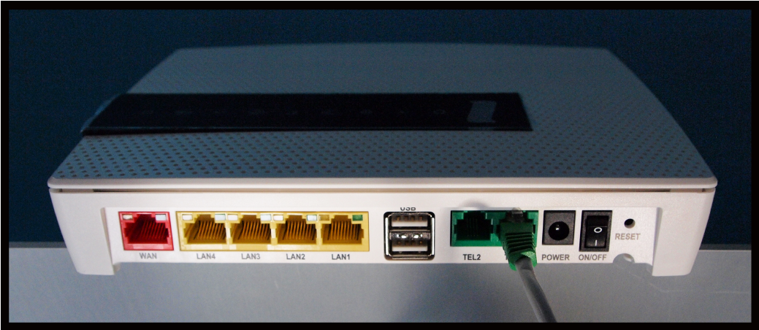

Beställning av extra TV-boxar
Du som vill ha en eller två extra TV-boxar för tvillingabonnemang till fler TV-apparater gör detta genom att ringa till Telia på 020-20 20 70, efter att du aktiverat din första TV-box.

Felanmälan
Vid problem med TV-mottagningen ringer du efter inkoppling Telia på 020-20 20 70.
Vardagar: 08.00-19.00
Lördagar: 10.00-18.00
Söndagar: stängt

Internet på alla portarna på routern
Vill du kunna ansluta till internet på alla 4 portarna på routern ringer du Net at Once på
0771-40 44 00. De programmerar då om port 3 och 4 för internetanslutning. Det kan göras efter 2024-01-01.

